Høringsuttalelse til Masterplan helse

Steinkjer kommune har følgende mål for sin samfunnsutvikling: Steinkjer skal være et godt sted å vokse opp og bo for alle kommunens innbyggere, og attraktiv for tilflytting og nyetablering. Bygdenes og småbyens fortrinn skal tas i bruk og utvikles slik at de bidrar til et meningsfylt og skapende liv, i et åpent og inkluderende miljø basert på likeverd, mangfold og toleranse. I kommunens egen virksomhet skal det legges vekt på effektivitet og kvalitet i forvaltning og tjenesteyting, og på åpenhet, tilgjengelighet og dialog overfor innbyggere og brukere. Samhandling på tvers av tjenesteområder og forebyggende arbeid skal vektlegges sterkt. Steinkjerprofilens grunnholdninger skal gjenspeiles i de ansattes og folkevalgtes ord og gjerninger.

Kommunens egne mål for hvordan våre liv skal få utviklingsmuligheter, har Sparbyggin og Henningbyggin lagt til grunn for våre meninger om Masterplan helse.
Utviklingen mot økt antall eldre, og færre i yrkesaktiv alder er en nasjonal sak, men vil spesielt berøre distriktskommunene.
Bygdene Sparbu og Henning har innbyggere på linje med en middels stor kommune i Norge. Vi mener det er mulig å bruke bygdene sine sterke sider og ressurser i utviklinga av den fremtidige helse- og omsorgstjenesten i Steinkjer.

Bygdene våre og våre fortrinn:
Innbyggertallet i Sparbu/Henning er noenlunde stabilt sammenlignet med år 2000 (ca 5.300)
Det er attraktivt for bosetting, dvs at ledige eiendommer blir omsatt videre relativt fort og til høy pris.
Mære skole blir nybygd til skolestart 2021, og det planlegges for 300 elever. Henning skole er nybygd og har 110 elever.
Vi har full barnehagedekning, med både kommunale og private barnehager.
Mære landbruksskole har ca 150 elever og 70 ansatte
Svært rikt kulturliv. Vi nevner noen aktiviteter:
Sparbu Idrettslag er et av fylkets største fleridrettslag med tilbud til alle aldersgrupper. Klubbhuset er også samlingssted for bygdas pensjonister hver onsdag hvor det gjøres vedlikeholdsarbeid på anlegg, turstier, for institusjoner, skole og barnehager.
I Sparbu har vi fire kor, Sparbu hornmusikklag, Sparbu Bygdekvinnelag, Mære sanitetslag har undergrupper i bygda sine ulike grender, Sparbu pensjonistlag, Sparbu husflidslag, , velforeninger, teaterlag, 4H, speidergruppe og bolystgruppe med fortiden 13 tiltak under arbeid.
I Henning er det 2 songlag, Bagabu Ungdomslag som har aktiviteter for alle aldersgrupper, Henning sanitetslag som har kaffetreff for eldre med kulturinnslag hver måned, Henning LevVel, 4H, Henning skytterlag, Henning IL og Henning ski. Sanitetshuset i Henning brukes av mange lag og foreninger, og leies bort til private arrangement, og bolystgruppa har også her mange aktiviteter.
Sparbu historielag, mållaget Sparbyggjen og Sparbu bondelag er felles for både Sparbu og Henning.
Mære samfunnshus og idrettshall Sa, Henning samfunnshus, Lysheim grendehus, Heistad grendehus, Åsheim forsamlingshus, Henning kirke og Mære kirke
Vi har Coop Extra, Sparbu kro med fantastisk god mat og to bensinstasjoner, restauranten Experience og Bjerkem kulturgård. Infrastrukturen er god ved at vi E6 og jernbane gjennom bygda, og alle lokaltog stopper på Sparbu stasjon.
2 leger har kontorer i Helsehuset på Mære.
Begge bygdene har sterke identiteter, og identiteten er knyttet til stedet vi bor på. Den er formet i omgang mellom innbyggerne, deltakelse i aktivitet, tilrettelegging av aktive møtesteder, og stolthet over det vi skaper sammen. En viktig identitetsmarkør er Henningfjellet med sine tilrettelagte områder for turer og hytter.

I bygda vår har vi i dag følgende helse- og omsorgstjenester

Hamrum bosenter med;
42 omsorgsboliger
8 langtidsplasser i bofellesskap med heldøgn omsorgsbehov
2 korttidsplasser i bofellesskap
Standarden beskrives som ok
Betania Sparbu er et somatisk sykehjem, og har omsorgsboliger i bofellesskap. Steinkjer kommune har avtale om å bruke 16 av de totalt 50 tilgjengelige plassene.
Mære legekontor med 2 leger

Sparbyggin og Henningsbygging har følgende behov og ønsker for fremtidig helse- og omsorgstjenester:
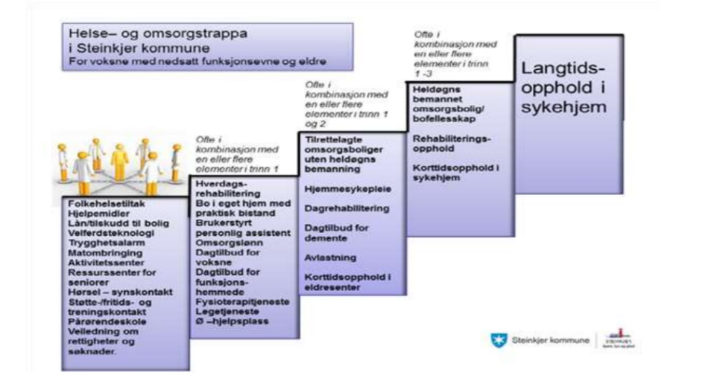
Vi har lagt omsorgstrappa til grunn for våre vurderinger:

Vi støtter planens retningsvalg om nye tiltak for forebyggende aktivitet, hverdagsrehabilitering, tilrettelegge for at vi skal få bo hjemme så lenge det er mulig, og kompetansebase for personer med demensomsorg.
Vi har lagt til grunn at fremtidens eldre- og omsorgstjenester først og fremst skal baseres på en desentralisert struktur. Det betyr trygghet, nærhet, forutsigbarhet og muligheter til å oppfylle kommunens overordnede, tverrsektorielle målsetting om livskvalitet og meningsfylte liv fra vugge til grav.
Behov for antall plasser:
- Trinn 3 – tilrettelagte omsorgsboliger med livsløpsstandard uten heldøgns bemanning på Hamrum, antall 50
- Trinn 4 – heldøgns bemannet omsorgsbolig/bofellesskap på Hamrun, antall 20. Av disse skal minst 8 være korttidsopphold
- Trinn 5 – Langstidsopphold i sykehjem. Vi er veldig fornøyd med tilbudet som gis av Betania Sparbu, og håper at Steinkjer kommune fortsatt forplikter seg til å kjøpe plasser her. Hamrum eldresenter skal ikke tilby langtidsopphold i sykehjem

Det skal fremdeles hete Hamrum bosenter, og ikke Sparbu bosenter som det er omtalt på side 8 i masterplanen. Er denne endringen fattet uten at vi har fått uttale oss?
Hjemmetjenesten skal fortsatt ha base på Hamrum bosenter. Det vil sikre en kontinuitet, trygghet og nærhet hos brukerne i Sparbu
Bosenteret skal ha følgende tilbud for eldre i Sparbu:
- Fotpleie med privat drift
- Aktivitet- og velferdstilbud i regi av Steinkjer kommune
- Aktivitets- og velferdstilbud i regi av frivilligheten i Sparbu og Henning. Vi har alle forutsetninger for et aktivt frivillighetsapparat også de nærmeste 10 årene. Vår tilknytning er til bygda med en lokal forankring, og med tilbud på våre lokale arenaer.
- Den aktive møteplassen hvor lokale lag og organisasjoner gjennomfører sin aktivitet som bidrar til økt livsglede

Legekontor lokalisert på Hamrum bosenter. Steinkjer kommune skal senere i 2020 legge frem en plan for legetjenester i kommunen. Vi ber om at plan for legetjenester og masterplan helse blir sett i sammenheng. Alle brukere på bosenteret skal ha sin egen fastlege, og den vil vi ha på stedet. Vi er kjent med at Helsehuset på Mære skal rives ved ny vegløsning, og vil fortsatt ha lege i bygda. Steinkjer kommune skriver i sin samfunnsdel at vi skal ha «Bedre og mer helhetlig planlegging for en bærekraftig samfunnsutvikling». For oss betyr det nærhet, trygghet og mindre kjøring.
Demente har et annet omsorgsnivå som ikke skal tilbys på Hamrum bosenter
En gruppe Mæresbygg har etterspurt bygging av flere leiligheter med livsløpsstandard på Mære eller på Hamrum. Det er formidlet i et eget møte med tidligere ordfører Bjørn Arild Gram for ca 2 år siden. Mangel på dette botilbudet har ført til at Steinkjer sentrum har vært det eneste boalternativet når egen bolig har blitt for tungvint å bo i.

Sparbyggin og Henningsbyggin ber Steinkjer kommune ta hensyn til følgende forhold i videre behandling av masterplan:

- Hvilken ny kunnskap har vi behov for etter koronapandemien, og hvordan påvirker det forslag til retningsvalg?

- En faglig begrunnelse på fordeler og ulemper med små og store enheter

- En faglig begrunnelse på hvorfor en helse- og omsorgstjeneste basert på prinsippet om desentralisering ikke er lagt til grunn for retningsvalget

- Hvordan kan Steinkjer sitt egen attraktivitetsprogram bidra i rekrutteringen av helsefaglig kompetanse?

- Steinkjer kommune har målsetting om at alle skal ha meningsfylte liv. Vi ønsker en beskrivelse av hvordan et bygdesamfunn som Sparbu/Henning kan bidra i denne målsettingen for eldre, og personer med heldøgns omsorgsbehov.

- Steinkjer kommune er en 3.0-kommune hvor kommunen og innbyggerne løfter utviklingen i lag. Hvordan kunne riggingen av fremtidens helse- og omsorgstjeneste blitt bedre med bedre og bredere involveringsprosesser før retningsvalgene blir foreslått?

- Behandlingen av Masterplan helse er ingen hastesak. Vi forventer at medvirkningen fra innbyggerne får fortsette utover høringsprosessen, og ser frem til kreative lokale prosesser utover høsten 2020.

For innbyggerne i bygdene Sparbu og Henning:

Bolystgruppa Mære/Sparbu
Bolystgruppa Henning
Sparbu Bygdekvinnelag
Mære Sanitetslag
Henning sanitetslag
Sparbu Pensjonistlag
Sparbu idrettslag

Kontaktperson er Anne Irene Myhr, Brønnvegen 6, 7710 Sparbu, tlf 48168279
Anne.irene.myhr@ntebb.no

Kommuneplanens samfunnsdel 2016-2021

